Четыре образца помогут быстро сдать новый РСВ за год

С 1 января 2024 года РСВ нужно сдавать исключительно на новом бланке (приказ ФНС от 29.09.2023 № ЕА-7-11/696). Это касается и расчета за 2023 год (письмо ФНС от 15.12.2023 № БС-4-11/15722). Смотрите на образцах, как заполнить новый бланк и что еще проверить в отчете за год.

Взносы иностранцев покажите в новых полях РСВ
Новый бланк РСВ в первую очередь ввели для компаний с работниками-иностранцами, которые по международным договорам застрахованы в РФ не по всем видам страхования. Это, например, граждане Вьетнама или Китая, которые работают в России. Они застрахованы только в сфере обязательного медицинского и социального страхования. Единый тариф взносов с выплат работникам из этих стран теперь можно дробить (п. 6.2 ст. 431 НК).
В новой форме РСВ есть поля для взносов с выплат иностранцам, которые застрахованы не по всем видам страхования. Так, раздел 1 дополнили:
— подразделом 4: покажите здесь взносы с выплат в пользу иностранцев. Посчитайте взносы отдельно по каждому виду страхования. Фрагмент этого подраздела — ниже.

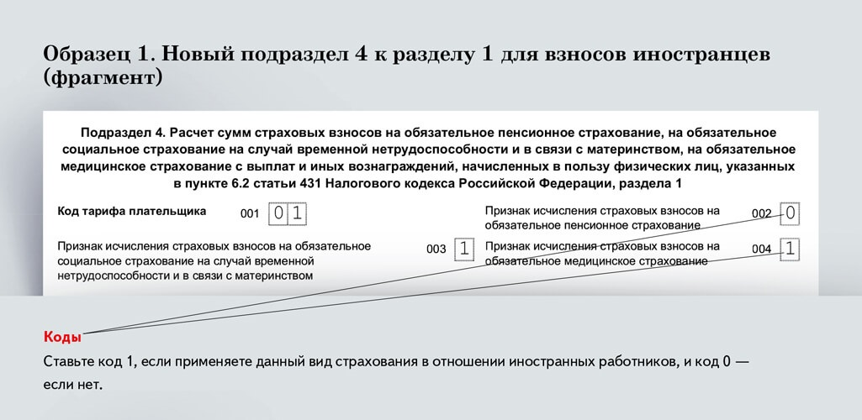

— приложением 5: отразите здесь личные сведения каждого иностранца, чьи взносы попали в подраздел 4. Заполнять ли еще и раздел 3, смотрите ниже.

На заметку

Заполнять ли раздел 3 РСВ по особым иностранцам
В разделе 3 отразите только тех иностранцев, которые застрахованы по пенсионному страхованию (п. 13.1 Порядка, утв. приказом ФНС № ЕА-7-11/696). Покажите их с кодом застрахованного лица «МД». Этот код приведен в приложении 7 к Порядку заполнения отчета. Если сотрудник-иностранец не застрахован по обязательному пенсионному страхованию, заполнять и сдавать на него раздел 3 РСВ не надо. Достаточно заполнить на таких работников приложение 5 РСВ.
Если у вас нет иностранцев, которые застрахованы не по всем видам страхования, отчет также заполняйте на новом бланке. Но изменений для себя вы не увидите.

Приведите в РСВ три вида численности
В РСВ отражают три показателя численности сотрудников. На титульном листе — среднесписочную. В подразделе 1 раздела 1 — еще два вида численности: количество застрахованных лиц и количество физлиц, с выплат которым исчислены страховые взносы.
Сведения о среднесписочной численности указывают на титульном листе расчета по взносам (абз. 6 п. 3 ст. 80 НК). Образец 2 — ниже. Рассчитать этот показатель нужно за период с начала года, в нашем случае за год. Если у вас есть обособленные подразделения, их сотрудников включите в общую численность и покажите в отчетности головной компании. Если филиалы отчитываются самостоятельно, на титульном листе отчета за филиал строку с численностью не заполняйте. Сведения отражают только в отчете головной компании.

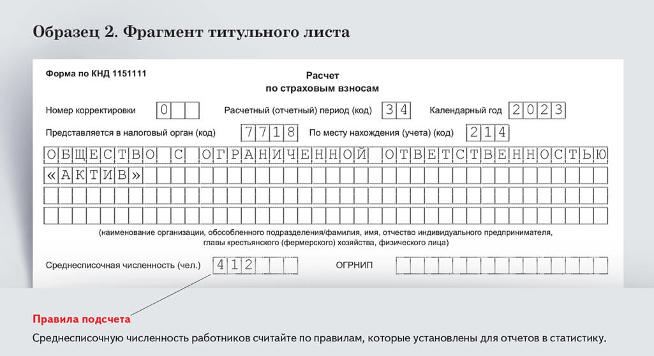

Сверхлимитные выплаты и взносы с них покажите отдельно
Если выплаты сотруднику с начала года превысили лимит в 1 917 000 руб., взносы в отчете отражают по особым правилам.
В подразделе 1 раздела 1 РСВ в строках 021 и 022 отдельно покажите количество физлиц, выплаты которым были больше или меньше 1 917 000 руб. В строки 051 и 052 впишите облагаемую базу по взносам — сначала в пределах лимита, а потом сверх него. Образец 3 ниже.
Расчет взносов также покажите отдельно — в строках 061 и 062. Принцип тот же: сначала взносы по общему тарифу, потом с выплат сверх лимита.
Раздел 3 также заполняйте по особым правилам. Покажите в нем все выплаты, но взносы только с доходов в пределах годового лимита. Взносы с выплат сверх лимита в раздел 3 не включайте.

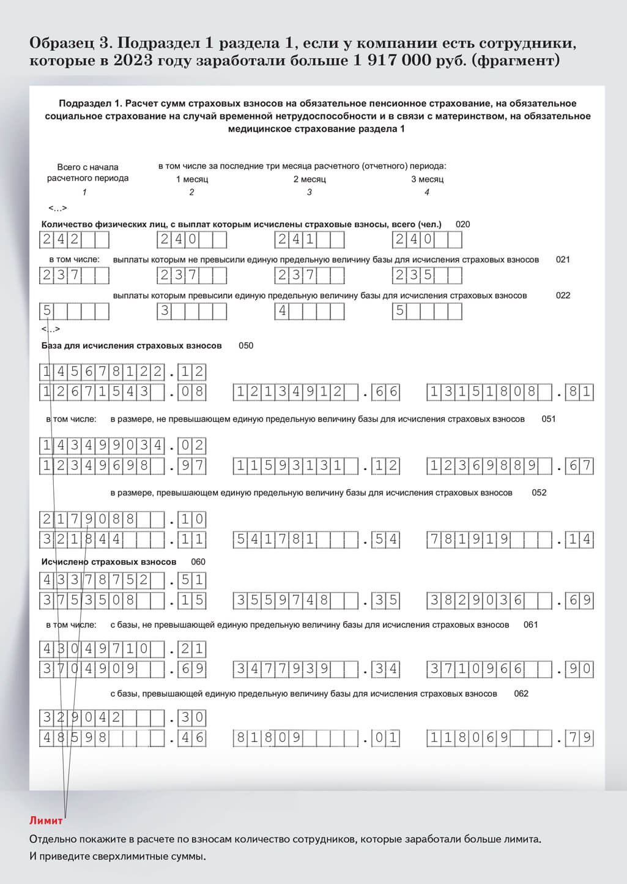
25
января —
не позже этой даты сдайте РСВ за год

В раздел 3 включите выплаты как по трудовым, так и по гражданско-правовым договорам
Компания вправе заключить с одним и тем же физлицом несколько трудовых или гражданско-правовых договоров. Формировать отдельные разделы 3 в зависимости от вида договора или их количества не нужно, заполните только один.
В подразделе 3.2 суммируйте выплаты по всем договорам и отразите их общей суммой. А ниже еще раз впишите сумму выплат по ГПД, но уже отдельно от выплат по трудовым договорам. Смотрите на образце 4.
Когда будете определять численность застрахованных лиц и физлиц, с выплат которым начислены взносы, посчитайте сотрудника, с которым заключили гражданско-правовой договор, один раз. Не важно, что он работает по разным договорам.
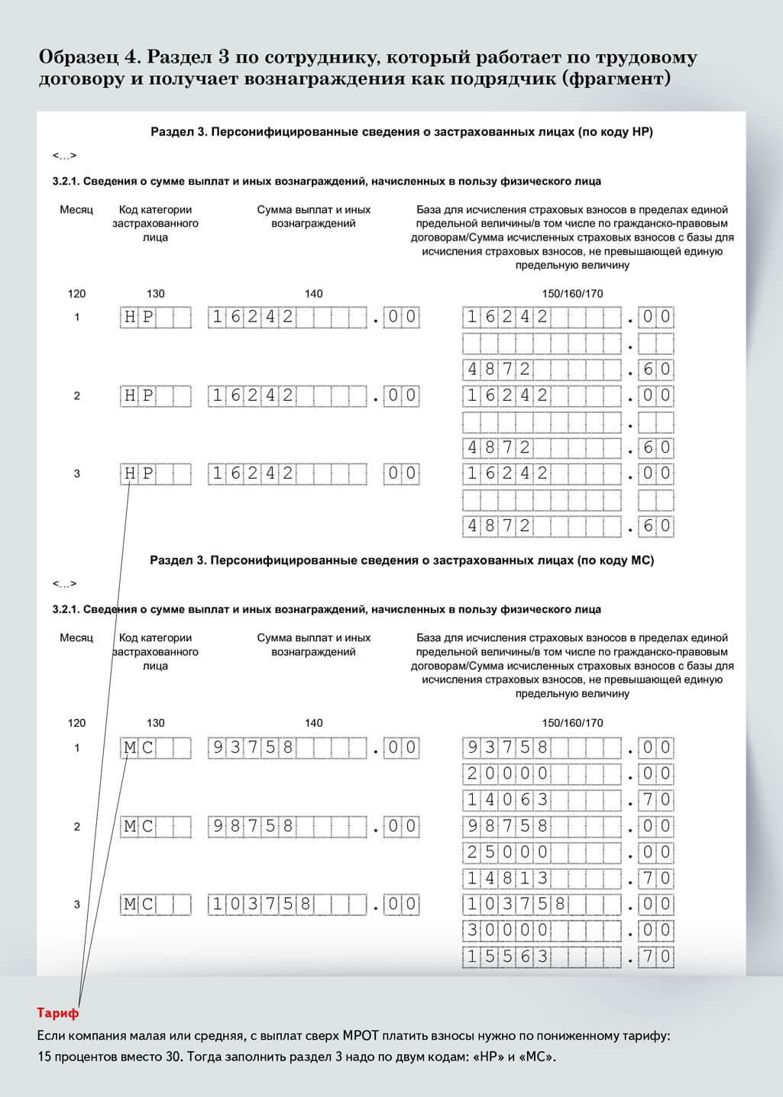

ИГОРЬ НАРЫШКИН,эксперт журнала «Главбух»
Журнал «Главбух» №2, 2024 г.

